SPORTMASSAGE

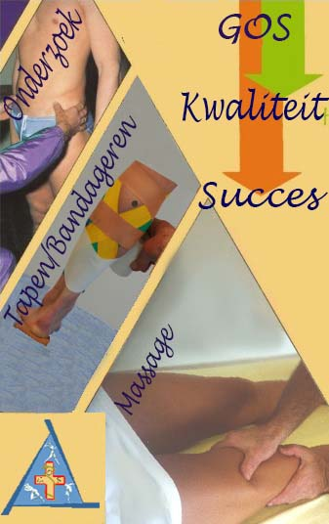

Sportbeoefening en lichaamsactiviteiten zijn zeer nauw met elkaar verbonden en kunnen bijna niet afzonderlijk van elkaar gezien worden. Als het lichaam of een onderdeel van het lichaam wordt verplaatst dan spelen de grondbewegingen zoals lopen, werpen, trappen, stoten e.a. hierin een rol van betekenis. Het bewegen van de mens gebeurt vaak automatisch zonder dat er bij nagedacht wordt. Het lichaam is de meest ingenieuze machine en computer die er bestaat.
Over het bewegen, de werking van de spieren en gewrichten of weefsels (cellen) zijn vele boekwerken geschreven. In de "Opleiding NGS Sportmassage GOS" wordt aan deze zaken veel aandacht besteed. Ook de functies van de spieren m.b.t. het bewegen in de gewrichten (bewegingsleer) zijn voor de sportmasseur belangrijke zaken, alsook de Acute Zorgverlening (EHBSO) bij een blessure is belangrijk, doch ook het helpen (adviseren) om blessures te voorkomen is een nog belangrijkere taak (blessurepreventie). Het met raad en daad bijstaan van de sportman zodat deze zijn sport zo goed en gezond mogelijk kan beoefenen.
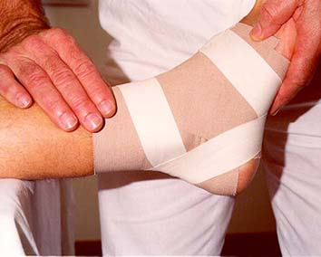 |  | 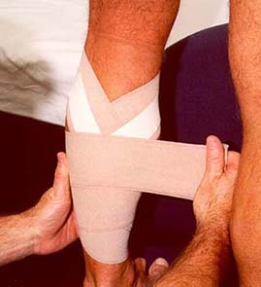
Het goed aanleren van massagehandgrepen en hoe deze tezamen passen in een compleet uit te voeren massagebehandeling, alsmede het aanleggen van functionele preventieve- en postcuratieve bandages zijn zaken voor de sportmasseur. Vooral voor dit laatste is een goed onderzoek naar de toestand van de spieren en de van de bewegingsuitslagen onontbeerlijk. Is de belasting (training e.a.) niet te groot geweest voor de belastbaarheid (spieren en organen)? Om dit vast te stellen moet eerst een goed functieonderzoek plaatsvinden. Aan de hand van de gegevens uit dit onderzoek verkregen wordt het behandelplan voor massage en/of preventieve bandage vastgesteld.
De Gelderse Opleiding voor Sportmassage is een door het Nederlands Genootschap voor Sportmassage erkende opleiding, die opleidt voor het enige door de overheid (V.W.S.) en de sportwereld (NOC*NSF) erkende diploma sportmassage.
Wie is het Nederlands Genootschap voor Sportmassage (NGS)
Dit Genootschap bestaat uit leden, sportmasseurs, die in het bezit zijn van het diploma sportmassage met de daarbij behorende licentie. Het Genootschap voor Sportmassage participeert in het platform Sport en Gezondheid van het NOC*NSF tezamen met de Vereniging voor Sportgeneeskunde en de Nederlandse Vereniging van Fysiotherapeuten Werkend in de Sport.
Cursusvoorwaarden
Inschrijving
- Aanmelding voor deelname aan een cursus/scholing georganiseerd door de GOS geschiedt door inzending van het inschrijfformulier dat is toegezonden of gedownload of via het online inschrijfformulier van de website van de GOS, t.w. www.gosmt.nl.
- De aanmeldingen worden verwerkt door de GOS. Dit gebeurt op volgorde van ontvangst totdat het maximum aantal deelnemers is bereikt.
- Binnen 2 weken na ontvangst van het inschrijfformulier zal de GOS de inschrijvingen bevestigen. Daarmee wordt de inschrijving definitief
- Aanmeldingen boven het gestelde maximum aantal deelnemers worden vermeld op een reserve-/wachtlijst.
- Uiterlijk 4 weken voor de aanvang van de scholing ontvangt de cursist de factuur voor de betreffende scholing. Deze dient binnen de daarop gestelde betalingstermijn te worden voldaan.
- Bij een te gering aantal inschrijvingen voor een cursus kan de cursus geannuleerd worden. De deelnemers van de betreffende cursus ontvangen hierover bericht, uiterlijk 2 weken voor de cursusdatum. Gedane betalingen worden direct na berichtgeving teruggestort en de deelnemers kunnen bovenaan de wachtlijst voor een identieke cursus komen als zij dat schriftelijk of via een mail aan info@gosmt.nl kenbaar maken.
Afmelding en administratiekosten
Na de ontvangst van de bevestiging van de inschrijving door de GOS is de cursist definitief ingeschreven voor deelname aan de cursus/scholing waarvoor hij/zij zich heeft aangemeld. Als een cursist door omstandigheden verhinderd is om deel te nemen, dan dient dit direct schriftelijk of via de e-mail ( info@gosmt.nl) kenbaar gemaakt te worden aan het secretariaat van de GOS.
- Bij afmelding tot zes weken voor aanvang van een cursus/scholing wordt 15% van het totale cursusbedrag in rekening gebracht.
- Bij afmelding zes tot vier weken voor aanvang van een cursus/scholing wordt 25% van het totale cursusbedrag in rekening gebracht.
- Bij afmelding vier tot twee weken voor aanvang van een cursus/scholing wordt 50% van het totale cursusbedrag in rekening gebracht.
- Bij afmelding binnen twee weken voor aanvang van een cursus/scholing wordt 100% van het cursusbedrag in rekening gebracht.
- In het geval de GOS – via haar wachtlijst – kan voorzien in bezetting van de opengevallen plaats, is 50% van het totale cursusbedrag verschuldigd.
In alle gevallen van annulering of wijziging van een inschrijving voor cursus of opleiding brengen we, los van de hiervoor vermelde betalings- en annuleringsvoorwaarden, € 25 administratiekosten in rekening.

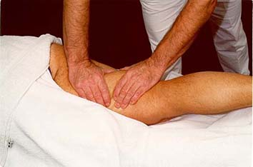
Algemene voorwaarden
Gezien de grote belangstelling die de opleiding geniet, kunt u zich slechts door tijdige inschrijving en betaling verzekeren van een plaatsing, daar wij in het belang van een goed onderwijs slechts een beperkt aantal cursisten per cursus toelaten.
Toelatingseisen
Tot de opleiding worden toegelaten zij, die door opleiding van school, opleiding of instituut geacht worden een niveau van algemene ontwikkeling te bezitten, dat een voldoende basis biedt om de opleiding sportmassage met inzicht te kunnen volgen.
Duur van de opleiding
De duur omvat één studiejaar. Het onderwijs geschiedt op basis van een gemeenschappelijk programma, dat door alle studerenden in het studiejaar wordt gevolgd.
Het onderwijs is georganiseerd en geprogrammeerd in elkaar opvolgende lessen, waarin diagnostische toetsen worden ingebouwd, gericht op de peiling van de voortgang van de studie.
De lessen staan in het teken van theorievormige oefening in vaardigheden en observatie van beroepssituaties. De lessen worden gegeven in de vorm van practica, hetzij klassikaal, hetzij in werkgroepen.
De leiding van de opleiding tracht het werken in groepen buiten de geprogrammeerde eisen te bevorderen, opdat de gegeven stof verwerkt en beoefend wordt. De leiding als boven bedoeld adviseert de studerenden omtrent het zich al of niet aanmelden voor het N.G.S. examen sportmassage.
Aantal lessen
De basisstof omvat een aantal lessen per vak of per groep van vakken, zoals aangegeven in onderstaande lessentabel, die elke opleiding dient te geven en welke de student voor minimaal 80% moet volgen.
Lessentabel
Massage theorie en praktijk | 48
Anatomie | 30
Fysiologie | 20
Sporthygiëne | 10
Verzorging, theorie en praktijk | 20
Preventie + bandageren/tapen | 30
Kwaliteitszorg | 6
Voor invulling van de lesavond kunt u het rooster raadplegen.
De leiding van de opleiding streeft er niet alleen naar om op te leiden voor het diploma sportmassage, maar bovenal op te leiden tot een sportmasseur die straks in de praktijk met verstand van zaken weet te handelen. Veel aandacht wordt in de opleiding besteed aan blessurepreventie m.b.t. de sportgezondheidszorg.
Docenten
De docenten die een groot aantal jaren aan de opleiding verbonden zijn, volgen continu de nationale en internationale ontwikkelingen op het gebied van de (sport)massage, de (sport)verzorging, onderzoekmethoden, het bandageren e.a.. Indien er ontwikkelingen zijn, belangrijk voor het vak sportmassage of wellnessmassage dan worden deze in de cursus opgenomen. Het cursusmateriaal is door onze docenten zelf ontwikkeld.
De leiding van de opleiding streeft er niet alleen naar om op te leiden voor het diploma sportmassage, maar bovenal op te leiden tot een sportmasseur die straks in de praktijk met verstand van zaken weet te handelen. Veel aandacht wordt in de opleiding besteed aan blessurepreventie m.b.t. de sportgezondheidszorg.
Overwegingen
Sportmassage is geen eenvoudige studie. Bij de lessen zullen Latijnse benamingen gehanteerd worden. Belangstelling in de onderwezen vakken, naast voldoende praktische vaardigheid, zullen noodzakelijk zijn om met goed gevolg het examen te kunnen afleggen. Dit vereist van de kandidaat een grote inzet. Het verzuim op lesavonden moet men daarom ook tot een minimum beperkt houden.
Regelmatige studie, zowel voor de theorie als praktijk is nodig om met goed gevolg het diploma te behalen. Een sterke motivatie om het diploma te willen halen en een goed sportmasseur te willen worden is de juiste instelling.
Gezien de aard van de opleiding is tevens een goede lichamelijke conditie gewenst.
De "Opleiding NGS Sportmassage GOS" wordt gehouden op de maandagavond te Nijmegen in het centrum “Titus Brandsma”, Tweede Oude Heselaan 386 te Nijmegen.
Wat zijn de cursuskosten?
Bij aanvang cursus € 650,00
Electronisch Leersysteem/aanmelding
Ons opleidingsinstituut beschikt over een electronisch leersysteem - els-gosmt.nl . Op het moment dat u inschrijft, ontvangt u een bevestiging en een gebruikersnaam en een wachtwoord. U kunt dan vanaf dat moment al inloggen op de site. U kunt zich dan al enigszins in de leerstof inleven.
Ook tijdens de cursus is dit een geweldige ondersteuning, zowel bij de theorie- als praktische vakken. U vindt ook op de site al de video's m.b.t. de massage- en bandagebehandelingen.
De aanmelding geschiedt door het inschrijfformulier volledig ingevuld op te sturen, u ontvangt dan de eerder genoemde bevestiging en de inlogcodes voor het electronisch leersysteem. Ruim voorafgaand aan de cursus ontvangt u een rekening voor het cursusgeld.
Het benodigd studie materiaal (cursusdictaat, werkboek sportmassage, extra informatie d.m.v. extra drukwerk) zijn in de cursuskosten inbegrepen. Het examengeld dat voldaan moet worden aan de organiserende instantie, het Nederlands Genootschap voor Sportmassage, is buiten het cursusgeld gehouden.
Indien men de cursus om geldige reden moet afbreken, dan mag men deze zonder kosten het daarop volgende jaar afmaken. Voor het voortijdig eindigen van de cursus, zie cursusvoorwaarden.
Ons instituut werkt samen met het Uitvoeringsinstituut werknemersverzekeringen.
Website: www.uwv.nl
Ons instituut is op 5 januari 2013 "geaudit" door de "auditingcommissie"van het Nederlands Genootschap voor Sportmassage (NGS).
Zie verslag van genoemde commissie.
De Gelderse Opleiding voor Sportmassage,
Hengemunde 42, 6578 BT Leuth
tel. 024 - 6632587/6631431.
Bank: S.N.S. Bank Nijmegen NL53 SNSB 08253885 97
Contact
De inschrijving is van kracht op het moment, dat het inschrijvingsformulier ontvangen is. U ontvangt dan ruim voor de aanvang van de cursus een factuur om het inschrijf(cursus)geld te voldoen en een uitnodiging voor de introductie/lesavond, die gehouden wordt in april 2019 te Nijmegen.
Op deze introductie/1e les wordt een uitvoerige omschrijving gegeven van de cursusinhoud, wordt verder het lesrooster medegedeeld en volgt een presentatie van de eerste lesstof.
Gegevens en eventueel andere inlichtingen over de opleiding kunt u ook opvragen bij Nederlands Genootschap voor Sportmassage, postbus 421, 3720 AK te Bilthoven.
email: administratie@ngsmassage.nl .
Kies een opleiding bij een Instituut
waar Kwaliteit en Succes
al meer dan 40 jaar toonaangevend zijn!

